[**C12N15/907**](https://patents.google.com/?q=C12N15%2f907&peid=6361ab39b83b8%3A5b%3Afb0e735f) **- Stable introduction of foreign DNA into chromosome using homologous recombination in mammalian cells**

## Designations:

## Important information

## Similarities

## Differences

## Made by Vladislav Stepanenko CS-2

## [US8697359B1](https://patents.google.com/patent/US8697359B1/en?oq=US+8%2c697%2c359+B1)

# **CRISPR-Cas systems and methods for altering expression of gene products (Broad Institute 2014)**

1. A method of altering expression of at least one gene product comprising introducing into a eukaryotic cell containing and expressing a DNA molecule having a target sequence and encoding the gene product an engineered, non-naturally occurring Clustered Regularly Interspaced Short Palindromic Repeats (CRISPR)—CRISPR associated (Cas) (CRISPR-Cas) system comprising one or more vectors comprising:

1. a first regulatory element operable in a eukaryotic cell operably linked to at least one nucleotide sequence encoding a CRISPR-Cas system guide RNA that hybridizes with the target sequence, and
2. a second regulatory element operable in a eukaryotic cell operably linked to a nucleotide sequence encoding a Type-II Cas9 protein,

wherein components (a) and (b) are located on same or different vectors of the system, whereby the guide RNA targets the target sequence and the Cas9 protein cleaves the DNA molecule, whereby expression of the at least one gene product is altered; and, wherein the Cas9 protein and the guide RNA do not naturally occur together.

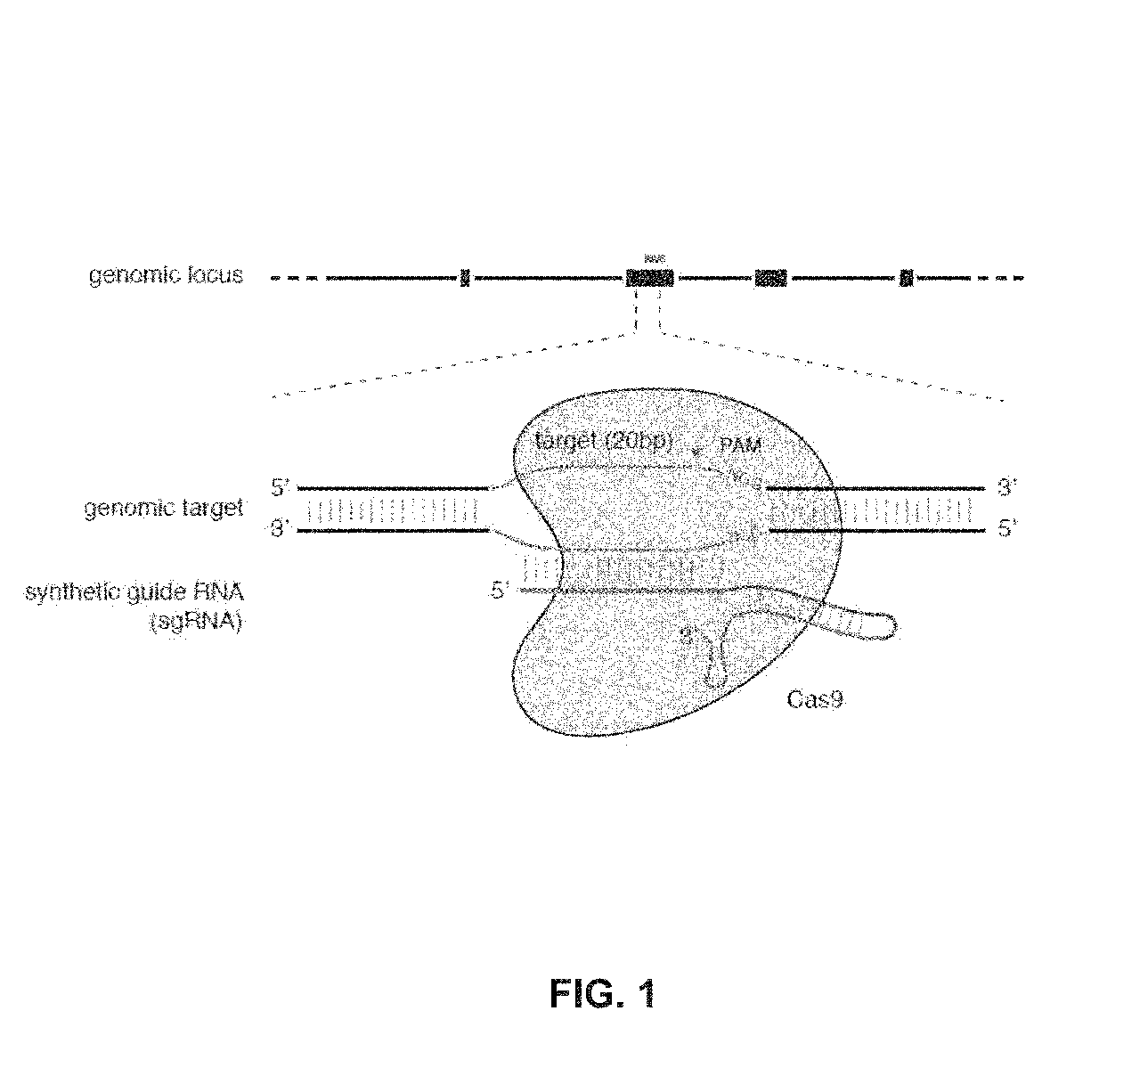

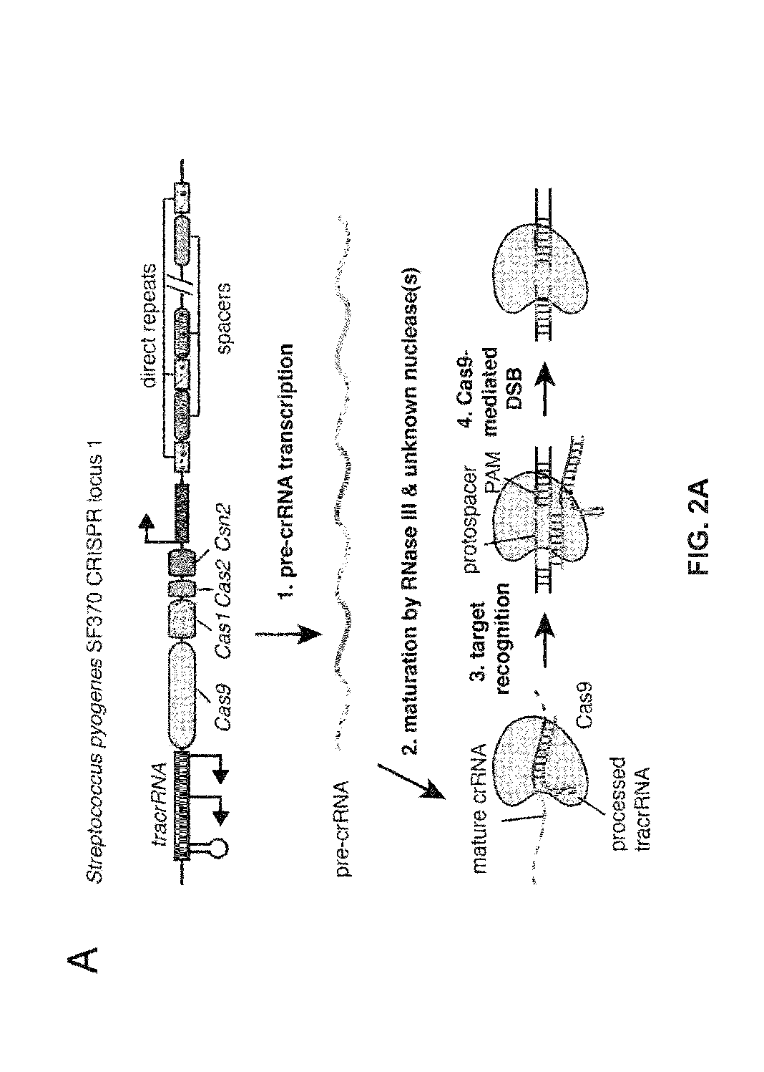

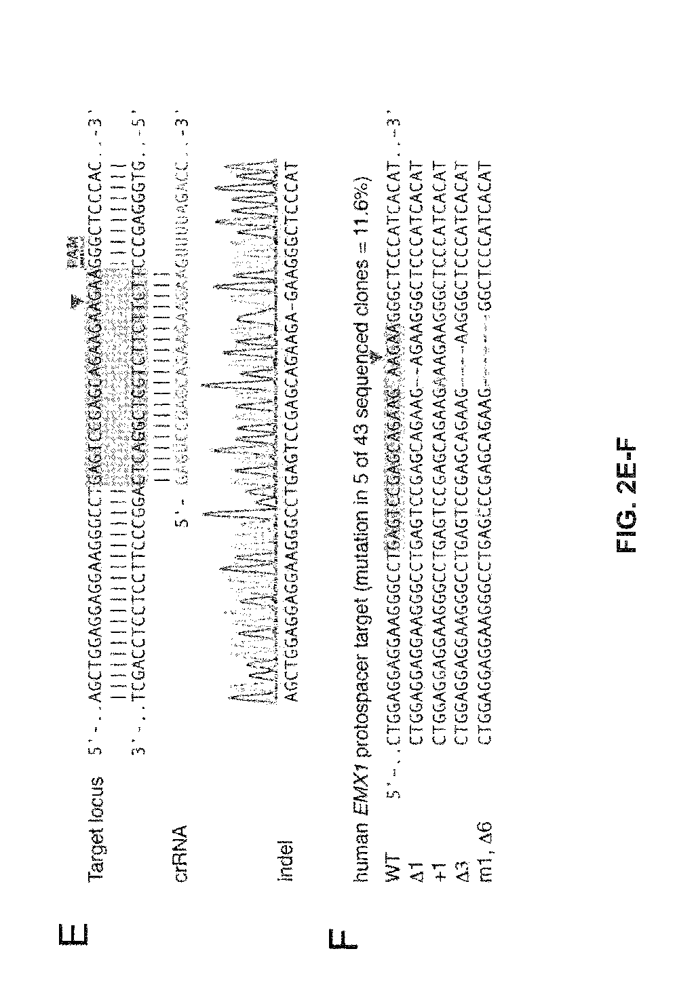

## [US10000772B2](https://patents.google.com/patent/US10000772B2/en?oq=+US+10%2c000%2c772+B2)

# **Methods and compositions for RNA-directed target DNA modification and for RNA-directed modulation of transcription (UC Berkeley 2018)**

1. A method of modifying a target DNA molecule, the method comprising:

contacting a target DNA molecule having a target sequence with a complex comprising:

1. a Cas9 protein; and
2. a DNA-targeting RNA comprising:
3. a targeter-RNA that hybridizes with the target sequence, and
4. an activator-RNA that hybridizes with the targeter-RNA to form a double-stranded RNA (dsRNA) duplex of a protein-binding segment,

wherein the activator-RNA hybridizes with the targeter-RNA to form a total of 10 to 15 base pairs,

wherein said contacting takes place outside of a bacterial cell and outside of an archaeal cell,

thereby resulting in modification of the target DNA molecule.

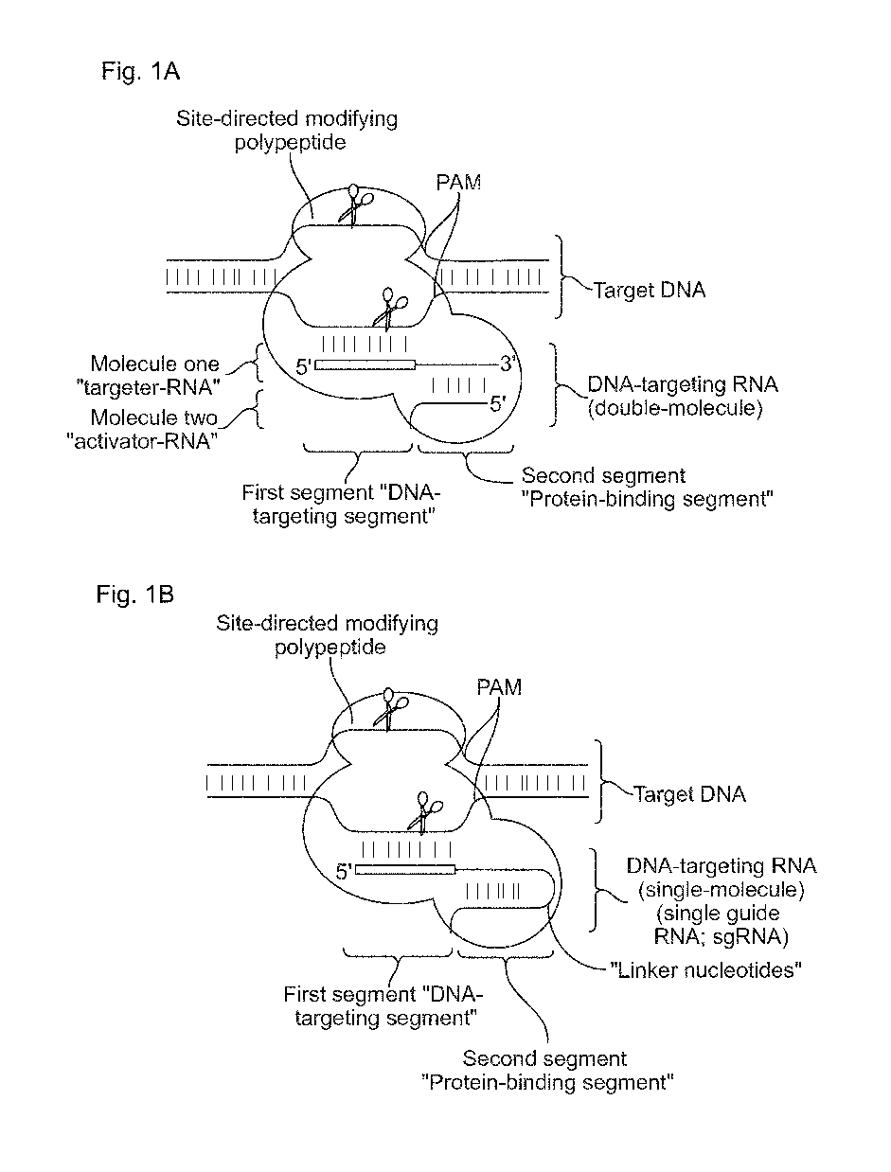

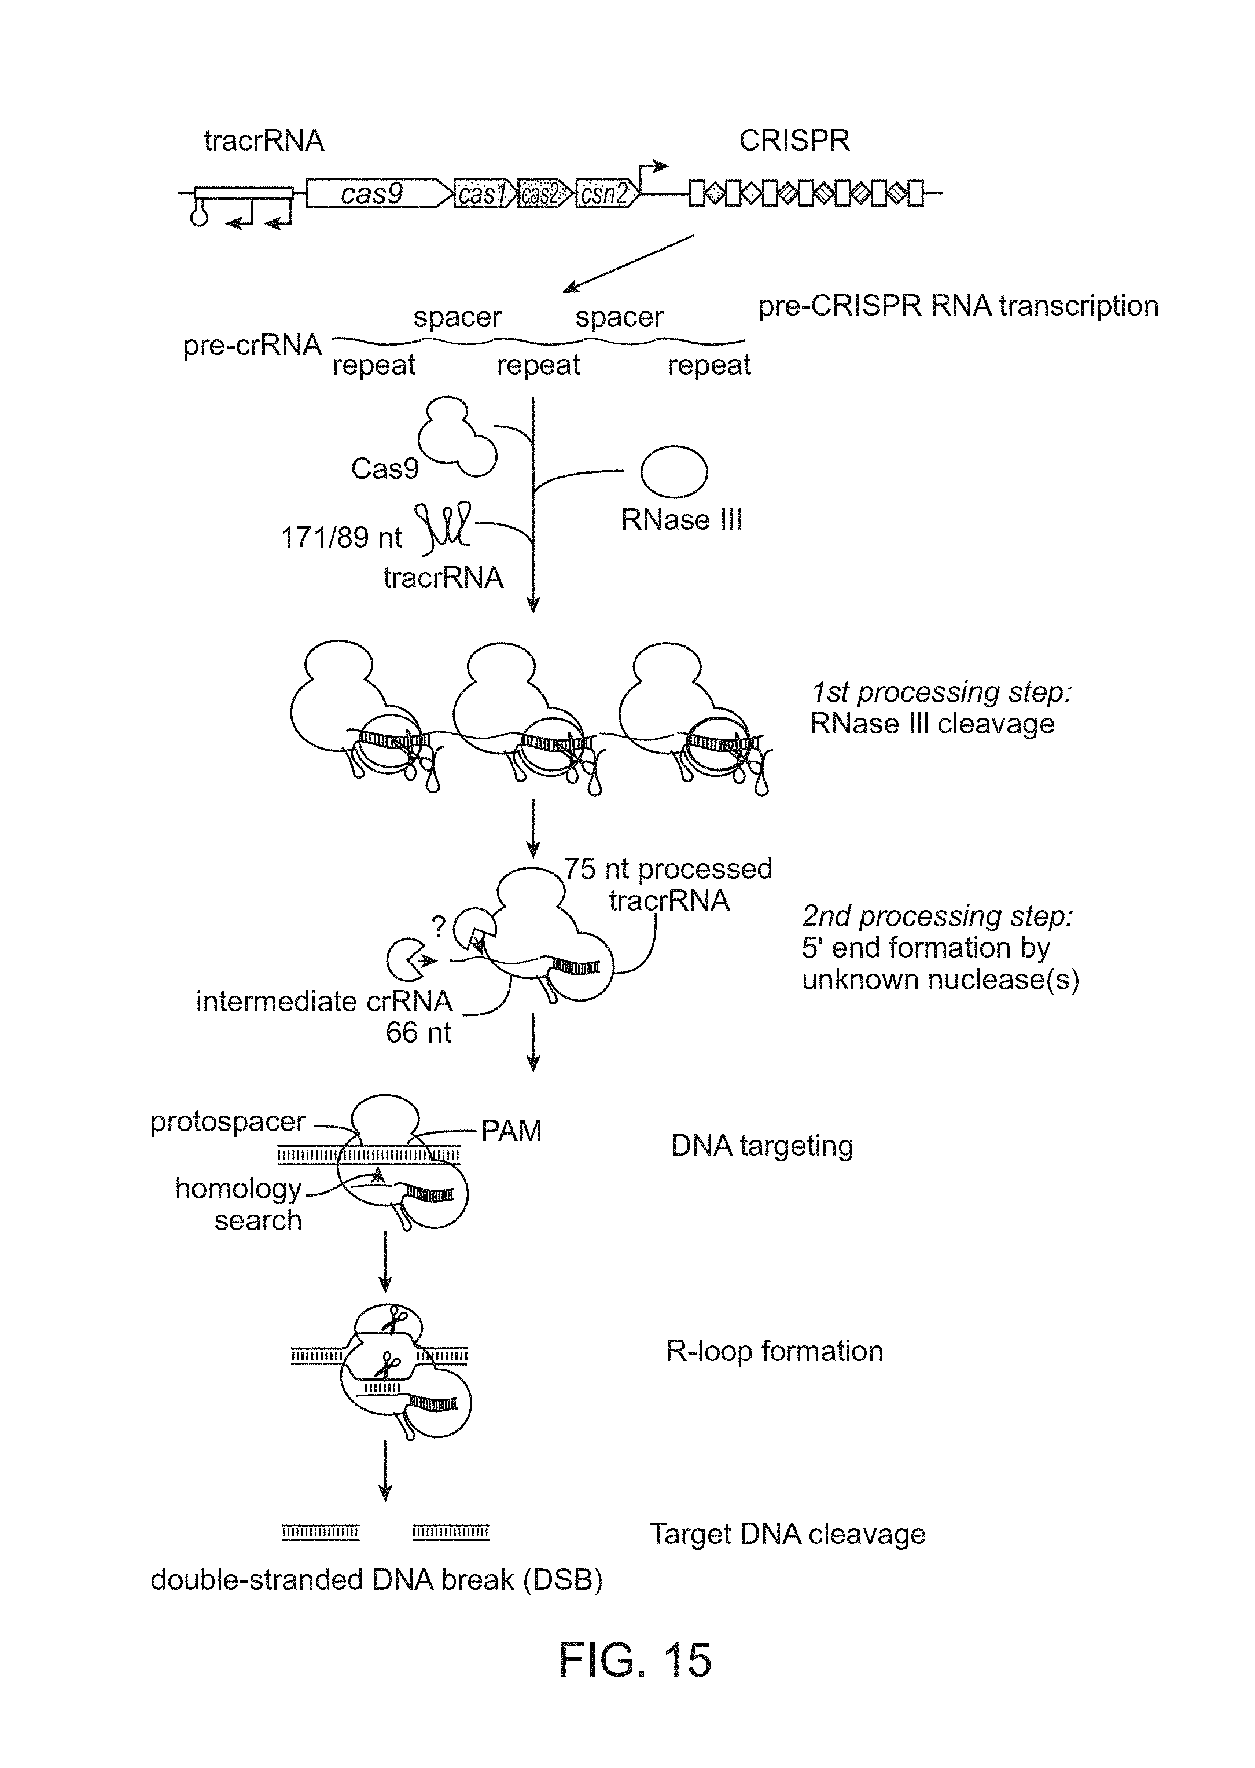

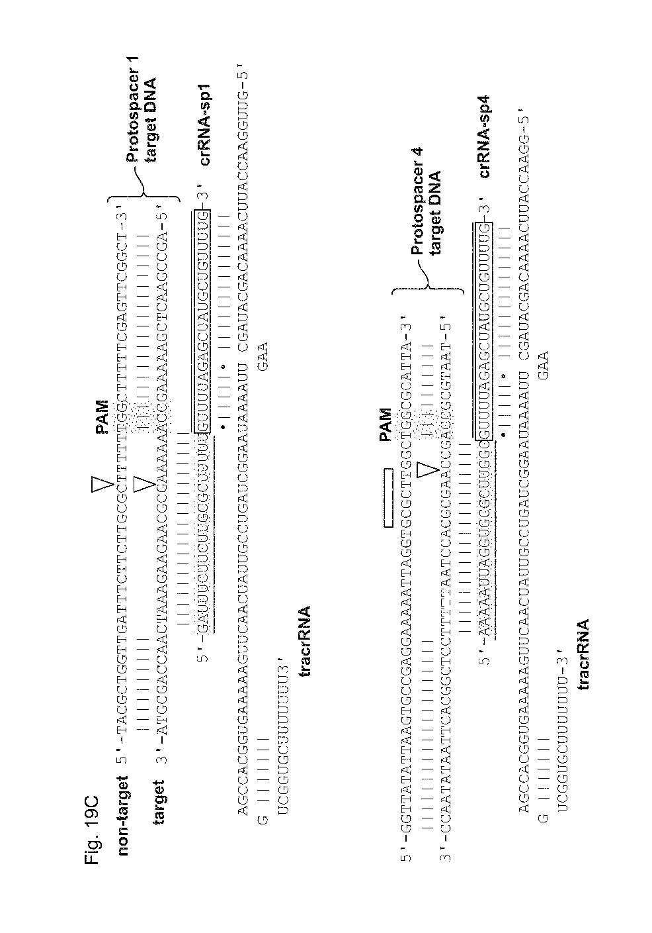

**Оба патента нацелены на работу в эукариотических клетках, что представляет собой значительное расширение природной функции CRISPR-систем. Второй патент явно указывает, что контакт происходит "outside of a bacterial cell and outside of an archaeal cell", подчеркивая эукариотическую специфичность применения.**

**Первый патент защищает инженерные и векторные аспекты технологии, включая:**

* **Оптимизацию регуляторных элементов для эукариотических клеток**
* **Системы доставки и экспрессии компонентов**
* **Возможность мультиплексирования (работа с несколькими целями)**

**Второй патент охватывает фундаментальные механизмы РНК-белкового взаимодействия:**

* **Специфичную архитектуру двухкомпонентной РНК-системы**
* **Точные параметры РНК-дуплексов (10-15 пар оснований)**
* **Универсальность применения вне бактериальных систем**

**Первый патент (Broad Institute) описывает использование единой guide RNA, которая гибридизируется с целевой последовательностью. Система основана на концепции одного РНК-компонента, который объединяет функции направления и активации Cas9.**

**Второй патент (UC Berkeley) использует двухкомпонентную систему РНК:**

**targeter-RNA - гибридизируется с целевой последовательностью**

**activator-RNA - гибридизируется с targeter-RNA, формируя двуцепочечную РНК-структуру**

**Во втором патенте четко указано, что activator-RNA образует с targeter-RNA "total of 10 to 15 base pairs", что обеспечивает специфическое РНК-РНК взаимодействи**

**Первый патент детально описывает векторную систему доставки:**

* **Первый регуляторный элемент для экспрессии guide RNA**
* **Второй регуляторный элемент для экспрессии Cas9 белка**
* **Компоненты могут находиться на одном или разных векторах**

**Второй патент фокусируется на прямом контакте предварительно собранного комплекса с целевой ДНК, минимально описывая векторные системы доставки.**

**Первый патент нацелен на "altering expression of at least one gene product" - изменение экспрессии генных продуктов. Подчеркивается возможность работы с множественными генными продуктами одновременно.**

**Второй патент описывает "modifying a target DNA molecule" - прямую модификацию ДНК-молекулы. Акцент делается на точности и контролируемости процесса модификации конкретной целевой последовательности.**

**Вывод:  
Представленные патентные описания демонстрируют стратегическое разделение технологических подходов к CRISPR-Cas9. Основные схожести заключаются в использовании общей платформы Cas9 и принципов РНК-направленного таргетинга. Ключевые отличия касаются архитектуры РНК-компонентов, стратегий доставки и специфических технических решений, что позволило обеим сторонам получить действующие патенты в США на различные аспекты одной и той же революционной технологии.**